КАРТА ДИСТАНЦИОННОГО ЗАНЯТИЯ
Дата: 30 апреля 2020
Класс: 2
Предмет: русский язык
Учитель: Орлова О. А.
Адрес обратной связи: ol_orl_65@mail.ru
- Инструкция для учащегося: Работаем с учебником «Русский язык», тетрадью в широкую линейку.
Внимательно читайте задания. Пишите аккуратно. За каждую работу ставится оценка.
- План-конспект учебного занятия:
Тема: Имя прилагательное. Изменение по числам.
Цель: показать детям особенности изменения прилагательных по числам; формировать умение распознавать прилагательные в единственном и во множественном числе; закрепить и обобщить знания детей о частях речи.

ХОД УРОКА
- - Вспомните, какие части речи вы знаете?
- Что такое имя существительное? Как изменяется?
- Что такое глагол? Как изменяется?
- Что такое имя прилагательное?
- Что обозначает? На какие вопросы отвечает? Как изменяется?
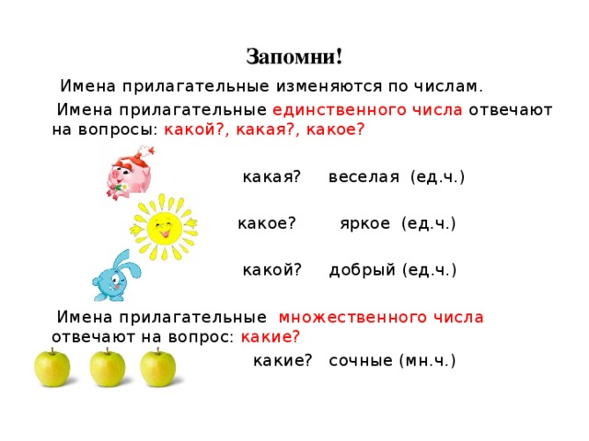
- Учебник стр. 103 упр. № 144 (в тетрадь).

- Упражнение № 145 Прилагательные подчёркивайте волнистой линией. Над прилагательными сверху записывайте число: ед. ч. или мн. ч.

9. Домашнее задание: упр.146

